BIODIVERZITETA z dr. Tomo Turkom
(izobraževalna oddaja na https://4d.rtvslo.si/arhiv/biotopi/174671146)

Upam, da si ob ogledu tudi pozorno prisluhnil/-a, da lahko sedaj odgovoriš na vprašanja. 😊

- Koliko živalskih vrst živi v Jadranskem morju?
- Koliko od teh vrst živi v slovenskem delu Jadranskega morja?
- Ali prepoznaš katere od živalskih vrst v morju, naštej jih?
- Katera je naša edina avtohtona želva, kjer lahko več kot 300 primerkov najdemo v sladkovodnem mokrišču Sečoveljskih solin?
- Obkroži, katere ptice so kazalniki zdravega stanja Sečoveljskih solin.

PLOJNIK FAZAN
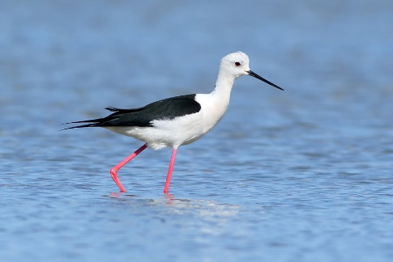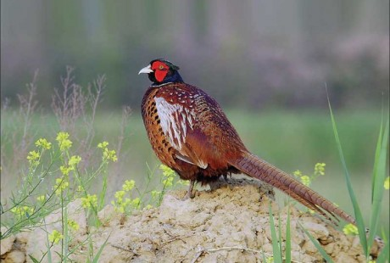
http://bernardfreebirds.blogspot.com/2017/09/prvomajski-polojniki.html http://www.kpss.si/si/o-parku/narava/zivali/gospodarji-neba/kure/navadni-fazan

DOMAČI VRABEC SABLJARKA

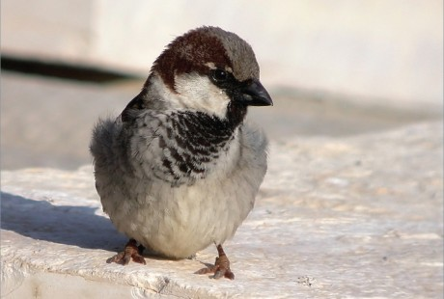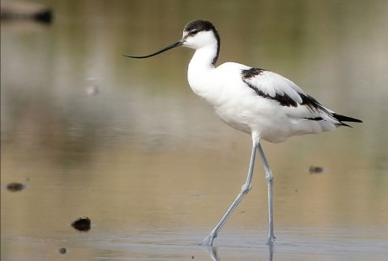
http://www.kpss.si/si/o-parku/narava/zivali/gospodarji-neba/pevci/domaci-vrabec http://www.kpss.si/o-parku/narava/zivali/gospodarji-neba/pobrezniki/sabljarka

- Obrazloži pojem VROČA TOČKA biodiverzitete.

- Trenutno je ogroženih __________________________ vrst organizmov na svetu. Od tega je ______% dvoživk , ______%sesalcev, ______% ptic, v morjih pa celo ______% morskih psov, ______% koral in ______% rakov.

- A, bi znal predvidevati, zakaj so v morjih ravno morski psi, korale in raki na udaru?

- Kako človek negativno vpliva na obalne habitate/območja?

- Kako pa negativno vpliva na oceane?

- Veliko ribjih vrst na svetu je zdesetkanih zaradi ribolova, katera ribja vrsta v Sredozemlju, ki se najverjetneje znajde tudi na tvojem krožniku je prelovljena?

- O negativnih učinkih toplogrednih plinov na kopnem smo že veliko govorili. Kateri toplogredni plin pa povzroča prav zakisanost oceanov?

- Kopenski in morski ekosistemi so tesno povezani, varovanje enega pomeni varovanje drugega. Na svetu je zavarovanih 2% morskih življenjskih okoljih in 12% kopenskih življenjskih okolji. Kakšno je tvoje mnenje o tem razmerju, utemelji svoj odgovor?

- Katero je največje zavarovano območje z morjem v Sloveniji? ______________________________________________

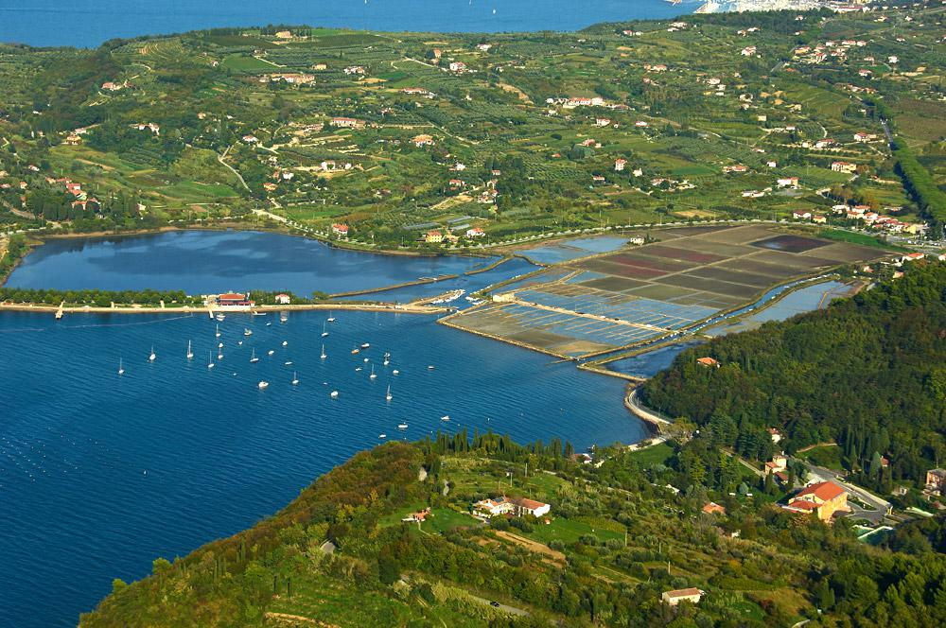
https://www.naravniparkislovenije.si/slo/naravni-parki/krajinski-park-strunjan

- Živimo v obdobju - antropocenu, v kateri ima največji vpliv prav človek. Od vseh sesalcev le 4% njih predstavlja velike sesalce živeče prosto v naravi, kateri sesalci pa večinoma predstavljajo razliko?

- S tem v povezavi, katera panoga najbolj vpliva na okolje? Zakaj?

- Trenutno živalske vrste zaradi delovanja človeka 1000x hitreje upadajo, kot bi sicer naravno. Ali je človek naravna katastrofa in zakaj misliš, da je oziroma, da ni?

Prognoza prihodnosti ni med najbolj pozitivnimi, to nakazujejo tudi razmere, v katerih se trenutno nahajamo. Pa vendarle veliko pozitivnega se že dogaja, veliko dobrih sprememb, ljudi, določil, priporočil v zvezi z varovanjem narave je sprejetih. Tako ni vse izgubljeno, s skupnimi močmi lahko še vse spremenimo. Pomisli na eno dobro okoljsko dejanje, ki se ga lahko sam držiš!

